РЕСПУБЛИКА ТАТАРСТАН  СОВЕТ  БУИНСКОГО  МУНИЦИПАЛЬНОГО РАЙОНА | 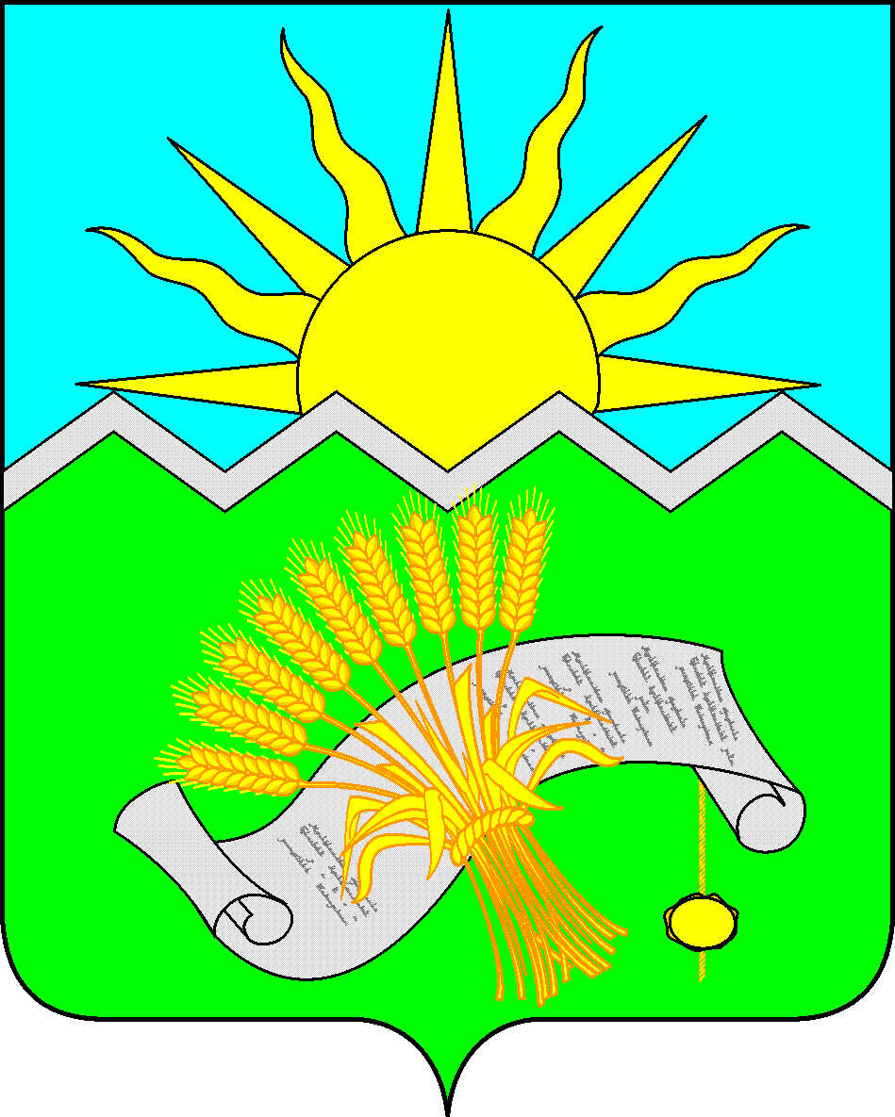 |  | ТАТАРСТАН РЕСПУБЛИКАСЫ  БУА  МУНИЦИПАЛЬ РАЙОНЫ  СОВЕТЫ
РЕШЕНИЕ  г. Буинск  29 ноября 2022 года |  | КАРАР  № 3-37

О внесении изменений в Положение
о комиссии по соблюдению требований
к служебному (должностному) поведению
и урегулированию конфликта интересов

В соответствии с Трудовым кодексом Российской Федерации, федеральными законами от 6 октября 2003 года № 131-ФЗ «Об общих принципах организации местного самоуправления в Российской Федерации», от 25 декабря 2008 года № 273-ФЗ «О противодействии коррупции», Совет Буинского муниципального района Республики Татарстан

РЕШИЛ:

1. В Положение о комиссии по соблюдению требований к служебному (должностному) поведению и урегулированию конфликта интересов, утвержденное решением Совета Буинского муниципального района от 07.08.2018 № 8-33 «Об утверждении Положения о комиссии по соблюдению требований к служебному (должностному) поведению и урегулированию конфликта интересов» (далее – Положение), внести следующие изменения и дополнения:
1.1. Пункт 3.2.5. Положения изменить и изложить в следующей редакции:
«3.2.5. При подготовке мотивированного заключения по результатам рассмотрения обращения, указанного в абзаце втором подпункта «б» пункта 3.1 настоящего Положения, или уведомлений, указанных в абзаце пятом подпункта «б» и подпункте «д» пункта 3.1 настоящего Положения, комиссия вправе проводить собеседование с муниципальным служащим, представившим обращение или уведомление, получать от него письменные пояснения, а руководитель органа местного самоуправления или его заместитель, специально на то уполномоченный, может направлять в установленном порядке запросы в государственные органы, органы местного самоуправления и заинтересованные организации, использовать государственную информационную систему в области противодействия коррупции "Посейдон", в том числе для направления запросов. Обращение или уведомление, а также заключение и другие материалы в течение семи рабочих дней со дня поступления обращения или уведомления представляются председателю комиссии. В случае направления запросов обращение или уведомление, а также заключение и другие материалы представляются председателю комиссии в течение 45 дней со дня поступления обращения или уведомления. Указанный срок может быть продлен, но не более чем на 30 дней.».
2. Настоящее Решение вступает в законную силу со дня официального опубликования и подлежит размещению на официальном сайте поселения на Официальном портале правовой информации Республики Татарстан по адресу http://pravo.tatarstan.ru/, а также Портале муниципальных образований Республики Татарстан в информационно-телекоммуникационной сети Интернет по адресу http://buinsk.tatarstan.ru.
3. Контроль за исполнением настоящего решения оставляю за собой.

Глава Буинского
муниципального района,
председатель Совета Р.Р. Камартдинов

